Государственное учреждение образования
«Учебно-педагогический комплекс
Вензовецкий детский сад – средняя школа»

Исследовательская работа по теме:
"Рельефно-точечный шрифт Брайля: от "ночного письма" до современной азбуки для слепых людей"

Автор: Глушкевич Артём Игоревич, VI класс

Научный руководитель: Латушко Екатерина Валерьевна, учитель информатики
e-mail: katlevushka@gmail.com

Вензовец, 2020
СОДЕРЖАНИЕ

Введение........................................................................................................... | 3
І. РЕЛЬЕФНО-ТОЧЕЧНЫЙ ШРИФТ БРАЙЛЯ.......................................... | 4
1.1. История возникновения шрифта Брайля.............................................. | 4
1.2. Рельефно-точечный шрифт по системе Брайля как общедоступная кодовая система……………………………………………………………. | 7
1.3. Компьютерное представление шрифта Брайля кодами ASCII.......... | 9
ІІ. ИСПОЛЬЗОВАНИЕ РЕЛЬЕФНО-ТОЧЕЧНОГО ШРИФТА ПО СИСТЕМЕ БРАЙЛЯ В ОБЩЕСТВЕННОЙ ЖИЗНИ.................................. | 11
2.1. Современные компьютерные тифлотехнологии................................. | 11
2.2. Создание доступной среды для незрячих с использованием рельефно-точечного шрифта в Республике Беларусь................................ | 12
ІІІ. ПРАКТИЧЕСКОЕ ИЗУЧЕНИЕ ОСОБЕННОСТЕЙ РЕЛЬЕФНО-ТОЧЕЧНОГО ШРИФТА БРАЙЛЯ………………………………………… | 15
Заключение...................................................................................................... | 17
Список использованных источников……………………………………... | 19
Приложения..................................................................................................... | 20

ВВЕДЕНИЕ

Одной из самых важных сенсорных систем человека является зрение. По скорости и полноте восприятия глаз превосходит все органы чувств человека. Зрительная информация составляет около 90% от всей информации, поступающей в кору больших полушарий головного мозга через все остальные органы чувств [1, с.12].
Однако в ситуациях, когда у человека имеются тяжелые поражения зрительного анализатора, процесс социализации и интеграции в общество, воспитания и обучения строится на основе развития осязания. Именно с этой целью используется рельефно - точечная система Брайля.
Так сложилось, что проблема частичной потери зрения коснулась учащегося нашего учреждения образования. Исходя из этого можно говорить об актуальности исследования в данной области.
Объект исследования: способ кодирования информации рельефно-точечным шрифтом
Предмет исследования: рельефно-точечный шрифт Брайля
Гипотеза исследования: рельефно-точечный шрифт Брайля - простая в освоении и использовании азбука для незрячих людей, важнейший элемент системы их реабилитации, культурного развития, образования и благоустройства их жизни.
На основе гипотезы была поставлена следующая цель: изучить особенности рельефно - точечной системы Брайля и распространенность ее использования в современном мире, в т.ч. в Республике Беларусь.
Для решения поставленной цели были сформулированы следующие задачи:
изучить теоретический материал по теме исследования;
познакомится с методами компьютерного представления знаков шрифта Брайля;
изучить условия доступности среды для незрячих с использованием рельефно-точечного шрифта в Республике Беларусь;
ознакомить с полученной информацией по теме исследования учащихся учреждения образования.
Предполагаемые результаты:
ознакомление учащихся учреждения образования с рельефно-точечным шрифтом по системе Брайля как способом кодирования информации;
привлечение учащихся к проблеме незрячих людей и к сохранению «доступной среды» для них.

ГЛАВА І. РЕЛЬЕФНО-ТОЧЕЧНЫЙ ШРИФТ БРАЙЛЯ

1.1. История возникновения шрифта Брайля

Уже издревле человечество задумывалось об изобретении шрифта, с помощью которого люди, лишенные зрения, могли бы обучаться наравне со зрячими. Среди таких первооткрывателей, которым были не чужды нужды слепых, можно упомянуть Араб-Эль Амида (1321 г.), арабского ученого, Франсиско Лукаса (1580 г.) из Мадрида, римлянина Рампазетто (конец 16 в.), философа Гарсдерфера, который в своих сочинениях описывает, как можно научить слепых чтению и письму грифелем на таблицах, покрытых слоем воска.
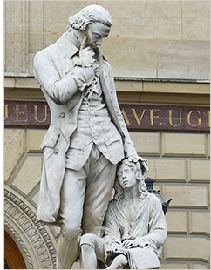
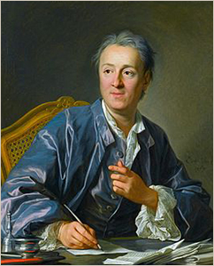
Нельзя не вспомнить Франсиско Лана (1631–1687 гг.), иезуита из Италии, который изобрел точечный шрифт. Поле его знака делилось на девять частей, в зависимости от того, в какой части и в каком количестве находились точки, определялось значение знака. Но все попытки обучения слепых при помощи шрифтов вышеупомянутых изобретателей, к сожалению, были единичными [7, с.22].
Дени Дидро
Ключевым периодом в истории создания и развития письменности для незрячих стал конец ХVII-начало XVIII века. Итак, все началось с идеи. В 1749 году известный и популярный французский писатель и философ-просветитель Дэни Дидро опубликовал работу, под названием «Письмо о слепых, предназначенное тем, кто видит». Он описал истории известных ему незрячих, достигших высокого интеллектуального уровня и овладевших не только элементарной грамотой, но и профессией, которая позволила им жить самостоятельно, обеспечивая себя и свою семью. Дидро высказал идею о возможности и необходимости систематического массового образования незрячих. Одним из первых он сформулировал мысль о том, что хоть слепота и ограничивает восприятие предмета, но, развивая другие органы чувств, посредством компенсации, незрячий человек способен познать внешний мир. Дэнни Дидро привлек внимание широкой общественности к проблеме адаптации незрячих, вложил идею в головы аристократии и меценатов.
Памятник Валентину Гаюи
Большой поклонник Д. Дидро Валентин Гаюи, переводчик при Министерстве иностранных дел Франции, эксперт в системах письменности решил помочь незрячим, создав для них школу и обучив их грамоте через "тактильное чтение книг с рельефными буквами".
В 1784 году Валентин Гаюи основал" мастерскую рабочих незрячих " - первую в мире школу для незрячих детей, а первым учеником стал подобранный им на церковном паперти 12-летний мальчик Франсуа де Лезюер. Говорят, что когда Валентин предоставил ему милостыню, мальчик назвал ему номинал монеты, чем еще больше утвердил Гаюи в возможности воплотить задуманное в жизнь. Таким образом, Гаюи создает "выпуклые буквы" - первый рельефно-линейный шрифт, и называет его "унциал". Это обычный шрифт с буквами, имеющими свой рельеф. Франсуа быстро научился чувствовать буквы и читать при помощи пальцев, и уже через шесть месяцев Гаюи представил ученика Королевской академии, где его умение ошеломило профессоров. Гаюи сумел не только открыть первую в мире школу для незрячих, а и создать при школе типографию и напечатать рельефно-линейным шрифтом унциалом несколько книг. Это были первые в мире книги для незрячих. Позже "методом Гаюи" стали печатать книги во всем мире.
Однако последователи Гаюи признавали один недостаток шрифта-его сложно читать. Выпуклые буквы с замысловатыми очертаниями нужно подолгу ощупывать, чтобы понять какая именно эта буква. Прочитав предложение до конца, человек частенько забывал, что было в начале. Именно по этой причине стали разрабатывать другие, упрощенные очертания букв и даже кодировки системы.
Так в 1831 году Джеймс Галл, шотландский книгоиздатель из Эдинбурга, внедрил треугольный тактильный шрифт. Примерно в то же время Самуэл Гридли Хауи, врач, филантроп, тифлопедагог и основатель всемирно известной "Школы Перкинса для незрячих" в Бостоне, на другом континенте ввел свой подобный упрощенный шрифт.
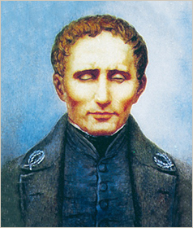
Англичанин доктор Уильям Мун пошел еще дальше и создал схематический тактильный шрифт на основе латинского алфавита, который и представил в 1845 году. Его систему широко использовали вплоть до начала ХХ века. Однако, не смотря на упрощенность написания, все эти и другие, схожие с ними, системы имели общие недостатки: читать стало не на много быстрее, да и стоимость печати книг была очень высока.
Ситуацию в корне изменил ребенок.
Луи Брайль родился в небольшом французском городке Куври, в семье ремесленника. В возрасте трех лет он поранился шорным ножом, инструментом отца, и в результате воспаления глаз, к пяти годам окончательно ослеп. В 1819 году Луи поступил в парижский государственный институт для незрячих детей, где преподавание велось по книгам, напечатанным рельефно-линейным шрифтом Муна. Таких учебников было всего четырнадцать и далеко не по всем предметам, поэтому преподавание велось по методике, основанной на восприятии аудиоинформации. Луи всерьез задумался над тем, как сделать печать книг доступнее, а чтение – легче.
Портрет Луи Брайля
Однажды он узнал про" ночную азбуку", которую придумал и успешно использовал артиллерийский офицер Шарль Барбье. Это система письма и чтения в темноте служила для передачи информации в ночное время. Военные, чтобы не выдать себя вспышкой света или звуком голоса, записывали сведения в полной темноте, прокалывая отверстия в картоне, и считывали их, касаясь картона пальцами.
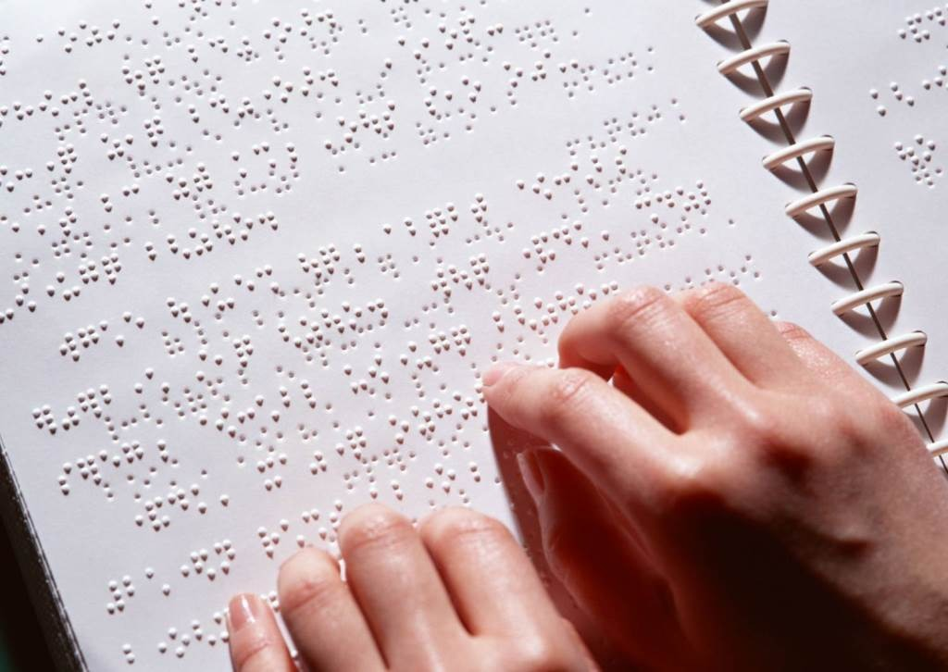
На основе изобретения Барбье Луи Брайль, которому на тот момент исполнилось 15 лет, разработал свой первый вариант рельефно-точечного шрифта для незрячих и слабовидящих людей, названного позже в его честь "шрифт Брайля". В 1824 году он придумал" ячейку-шестикропье", которая состояла из двух вертикальных рядов по 3 точки. Наличие или отсутствие каждой точки в этом шеститочии формировало 63 различные комбинации. Каждой комбинации точек Луи сопоставил букву, цифру или символ. Прикасаясь к такой ячейке, человек может быстро и уверенно распознать каждую букву. "История Франции" 1837 года стала первой книгой, напечатанной методом Брайля.
Шрифт Брайля все же имеет свои недостатки: комбинации из 63 символов недостаточно, чтобы отобразить все символы, цифры, прописные и заглавные буквы. Поэтому были предприняты попытки его усовершенствовать. В Америке в 1900 годах кроме британского шрифта Брайля одновременно существовали еще две системы письма рельефно-точечным шрифтом. Это конкуренция даже получила название" The War of the Dots " (война точек).
Уильям Белл Уайт, преподаватель Нью-Йоркского института для незрячих, разработал систему из двух, четырех, шести и восьми точек "Нью-Йорк Пойнт", где наиболее часто встречающиеся буквы обозначались ячейкой с наименьшим количеством точек. Это ускоряло чтение, комбинаций точек хватало для всех символов, однако вызвало путаницу, да и читать по этой системе получалось медленнее, чем классический шрифт Брайля.
Еще один рельефно - точечный шрифт - "американский шрифт Брайля" - создала Хелен Келлер. Она перекодировала, то есть переназначила шеститочником Брайля буквы так, чтобы наиболее распространенные буквы алфавита были написаны наименьшим количеством точек. Это позволило значительно увеличить скорость письма стилусом, которым продавливали одну точку за раз, но с появлением печатных машин этот шрифт потерял свое преимущество. В конечном итоге в "войне точек" за господство на территории США победил классический британский шрифт Брайля. Этот факт был официально признан в 1918 году. Удобство, простота, высокая скорость считывания и большое количество уже готовых книг обеспечили популярность и востребованность этого метода. Его и по сей день используют во всем мире.

1.2. Рельефно-точечный шрифт по системе Брайля как общедоступная кодовая система

Кодирование — это преобразование информации из одной ее формы представления в другую, наиболее удобную для её хранения, передачи или обработки.
Кодом называют правило отображения одного набора знаков в другом.
Длина кода – количество знаков, используемых для представления кодируемой информации.
Бит - это одна двоичная цифра 0 или 1. Одним битом можно закодировать два значения: 1 или 0. Двумя битами можно закодировать уже четыре значения: 00, 01, 10, 11. Тремя битами кодируются 8 разных значений. Добавление одного бита удваивает количество значений, которое можно закодировать.
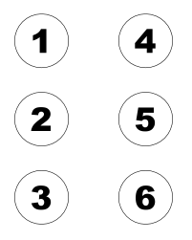
Для изображения букв в шрифте Брайля используются шесть точек. Точки расположены в два столбца. При письме точки прокалываются, и поскольку читать можно только по выпуклым точкам, «писать» текст приходится с обратной стороны листа. Текст пишется справа налево, затем страница переворачивается, и текст читается слева направо.
Для читающего точки нумеруются по столбцам слева направо и по строкам сверху вниз. Для пишущего на перевёрнутой странице нумерация выглядит по-иному: точка 1 находится в верхнем правом углу, под ней — точка 2, в нижнем левом углу — точка 6.
Шеститочечная система
Некоторые советские тифлопедагоги продвигали систему нумерации, в которой точки 1 и 3 были переставлены местами. Такая система противоречит международным стандартам.
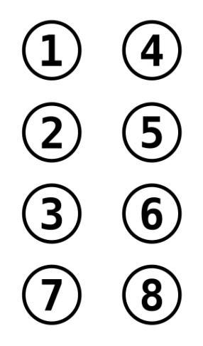
Позднее были добавлены ещё две точки: точка 7 под точкой 3 и точка 8 под точкой 6. Такую систему стали называть расширенной системой Брайля.
Высота выпуклой точки составляет 0,5 мм, этого достаточно для распознавания точки на ощупь. Диаметр точки — 1,2 мм. Расстояние между точками — 2,5 мм, расстояние между символами — 2,3 мм по горизонтали и 3,8 мм по вертикали.
Восьмиточечная система
Существует множество форматов листов для печати по Брайлю, распространённость которых варьируется в зависимости от национальных традиций типографского дела. Традиционный для постсоветского пространства лист брайлевской книги включает в себя 25 строк по 30 или 32 знака в каждой, обладая общим размером 23 на 31 см.
Используя традиционный (шеститочечный) шрифт Брайля, можно записать 26=64 различных символа: 63 информативных и один пробел. В расширенном (восьмиточечном) шрифте Брайля — 28=256 символов: 255 информативных и один пробел.
Вследствие ограниченности количества различных комбинаций точек часто используются:
многоклеточные знаки (состоящие из двух и более знаков, по отдельности имеющих свои функции);
дополнительные знаки (большие и малые буквы разных алфавитов, цифровой знак и т. д.).
Каждая комбинация имеет несколько значений, порой доходящих почти до десятка.
При записи символов шрифта Брайля используются особые письменные принадлежности — прибор и грифель. Из-за этого невозможно изменить размеры и начертание (жирный, полужирный, курсив) символов. Для обозначения строчных и прописных букв перед нужными буквами ставятся специальные символы. Для изменения начертания (жирный, полужирный, курсив) текста, при записи верхнего и нижнего индекса, при записи математического корня до и после текста ставятся специальные символы: один символ ставится в начале текста, другой — в конце.
Из-за особенностей шрифта Брайля в письме на его основе сделаны некоторые изменения правил набора текста. В результате чего человек, обучавшийся по системе Брайля, которого также принято называть «браилистом», впоследствии может допускать ряд характерных ошибок при написании обычного текста, например, если незрячий человек будет вводить текст на адаптированном для работы без помощи зрения компьютере.
В целом можно выделить следующие отличия брайлевского письма:
частое игнорирование заглавных букв;
отсутствие знака пробела после запятой;
отсутствие знака пробела перед тире;
отсутствие пробела между знаком номера и числом;
использование одного и того же символа для обозначения похожих пунктуационных знаков, например, тире и дефиса, так как в Брайле существует лишь один-единственный символ подобного рода.
Без специального дополнительного обучения незрячий человек всегда допускает подобные ошибки, набирая обычный текст, так как в системе Брайля они являются стандартными правилами.
Системой Брайля можно воспроизвести:
любой алфавит;
цифры;
математические знаки, уравнения;
музыкальные ноты;
компьютерные символы;
сложные схемы и графики.

1.3. Компьютерное представление шрифта Брайля

Существует два основных метода компьютерного представления знаков шрифта Брайля, которые используются для сохранения брайлевского текста в электронном виде [6].
Первый из них реализован на базе половины диапазона символов ASCII, условно интерпретируемых специальным образом, и служит для отображения шеститочечного брайля, а второй представляет собой отдельный диапазон символов в Юникоде, которые внешне выглядят как брайлевские шеститочечные знаки.
ASCII
Одной из первых и актуальных до сих пор методик компьютерного представления Брайля является система «The North American Braille ASCII Code» (Североамериканский ASCII код для представления шрифта Брайля — англ.), изобретённая в конце шестидесятых годов в США, но в итоге получившая повсеместное распространение и сейчас более известная просто как «Braille ASCII».
В Braille ASCII каждый из шестидесяти четырёх вариантов шеститочечного брайлевского символа сопоставлен с каким-то ASCII-символом из диапазона U+20-U+5F, что предоставляет возможность закодировать любой текст обычными знаками, поддерживающимися практически любой кодовой таблицей (Приложение 1).
Unicode
По стандарту Юникода глифы символов Брайля сортируются согласно бинарному инкременту, а не алфавитному порядку (так как символы могут принимать разное значение в зависимости от конкретного языка или вообще иметь исключительно служебный смысл). В актуальной версии Unicode 6.0 для отображения символов шрифта Брайля используется 8-точечное представление, шрифт расположен в кодовом пространстве под названием «Braille Patterns» в диапазоне от U+2800 до U+28FF, и таким образом набор состоит из 256 символов (Приложение 2).

ГЛАВА ІІ. ИСПОЛЬЗОВАНИЕ РЕЛЬЕФНО-ТОЧЕЧНОГО ШРИФТА ПО СИСТЕМЕ БРАЙЛЯ В ОБЩЕСТВЕННОЙ ЖИЗНИ

2.1. Современные компьютерные тифлотехнологии

Компьютерные тифлотехнологии — общее название комплекса средств, обеспечивающих незрячим и слабовидящим людям возможность самостоятельного использования обычного персонального компьютера и программ общего назначения [6].
Конкретная реализация компьютерных тифлотехнологий в виде программ и программно-аппаратных комплексов, а также специальных устройств вывода компьютерной информации носит название компьютерных тифлосредств.
Одна из групп тифлосредств - средства рельефно-точечного вывода компьютерной информации, в виде доступном для считывания при помощи осязания: шеститочечные символы азбуки Брайля, рельефные копии изображения, выводимого на дисплей компьютера и тому подобное.
Брайлевские дисплеи
Брайлевский дисплей – это тактильное устройство, которое размещается перед обычной клавиатурой и позволяет пользователям читать содержание экрана пальцами в виде брайлевского текста. Брайлевские дисплеи обычно выводят одну строку текста. Длина строки может быть от 20 до 80 брайлевских ячеек.
Электронные записные книжки
Электронные записные книжки для слепых позволяют им во время собраний набирать заметки, а затем переносить их в компьютер для последующего преобразования в речевую информацию или текст.
Принтеры Брайля
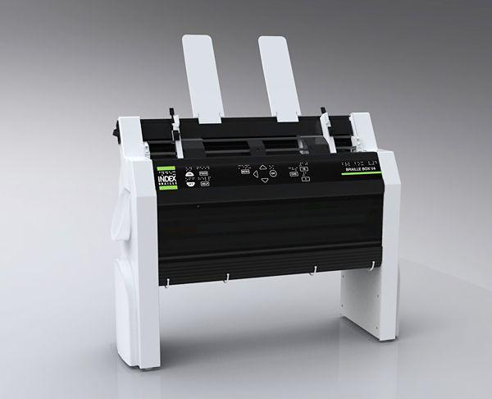
Принтеры Брайля представляют собой устройства вывода текстовой информации в символах азбуки Брайля. Эти устройства, к сожалению, издают большой шум при работе. За последние годы едва ли не единственным реализованным в них усовершенствованием стала возможность двусторонней печати для экономии бумаги. Современные брайлевские принтеры позволяют выводить на печать тексты, выполненные в любом текстовом редакторе.
Брайлевские клавиатуры
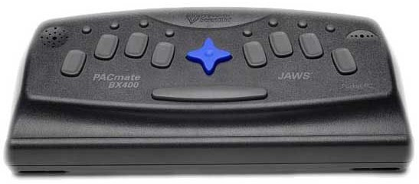
Брайлевская клавиатура – это устройство, которое позволяет вводить текстовые символы в 6- или 8-точечном брайлевском представлении. Каждая брайлевская клавиатура имеет, по крайней мере, 6 клавиш для ввода точек, клавишу для ввода пробела и, в зависимости от модели, дополнительные служебные клавиши.
Мобильная связь
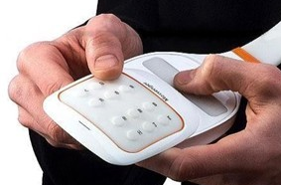
Мобильный телефон «Touch Messenger» от Samsung, рассчитанный на людей со слабым зрением, разделен на две функциональные части: поле для ввода – 12 кнопок, используемых для набора кодом Брайля, и активный экран для считывания сообщения. Это устройство позволяет людям с плохим зрением получать и отправлять SMS-сообщения.
Индийский конгломерат Spice представил ультрадешевый телефон без экрана «People’s Phone» и вариант для слепых – «Braille Phone», на кнопки которого нанесен шрифт Брайля.

2.2. Создание доступной среды для незрячих с использованием рельефно-точечного шрифта в Республике Беларусь

В Республике Беларусь различные программы по созданию доступной среды на объектах социальной инфраструктуры, пешеходных путях, в общественном транспорте реализуются с 1996 года. Однако в отношении людей с инвалидностью по зрению там было очень мало информации. Не было конкретики и опыта в данном вопросе [3].
Лишь после 2010 года, изучив опыт Евросоюза, США, Канады, Израиля, завершилась работа со строительно-техническими нормами, Министерством строительства и архитектуры утверждены технические кодексы установившейся практики.
В стране, в большей части в столице, можно встретить мнемосхемы — тактильные планы. Мнемосхемы условно можно подразделить на план-схемы помещений организаций и план-схемы микрорайонов города.
Мнемосхема может быть выполнена как в рельефно-графическом, так и только рельефном варианте на прозрачном или белом пластике. В первом случае информация на план-схему будет нанесена и в рельефном и в графическом исполнении (контуры объекта и подписи). Такая схема более функциональна в использовании. Она пригодна как для людей с инвалидностью по зрению (незрячих и слабовидящих), так и для людей без инвалидности. Второй вариант мнемосхемы отражает информацию только в рельефном виде с подписями шрифтом Брайля и предназначен в основном только для незрячих людей [4].
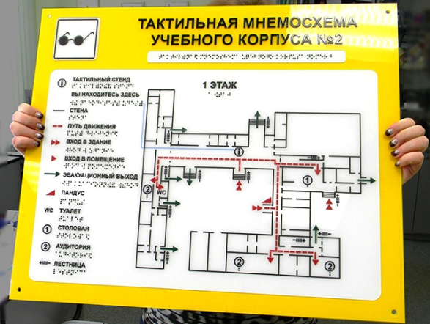
Также для указания режима работы учреждений, названий улиц и номеров домов используются таблички, выполненные рельефно-точечным шрифтом Брайля и выпуклыми буквами. Такие таблички уже нашли свое применение в уголках потребителя и досках объявлений, в поликлиниках.
Растёт количество организаций и компаний, оказывающих услуги по изготовлению мнемосхем и табличек со шрифтом Брайля.
В 2014 году в республике был создан Информационный центр ОО "БелТиЗ" ("Белорусское товарищество инвалидов по зрению"). Центр предоставляет возможность инвалидам по зрению, руководителям и специалистам организационных структур и унитарных предприятий объединения получить бесплатно информационный материал небольшого объема в удобном для незрячего человека формате [5].
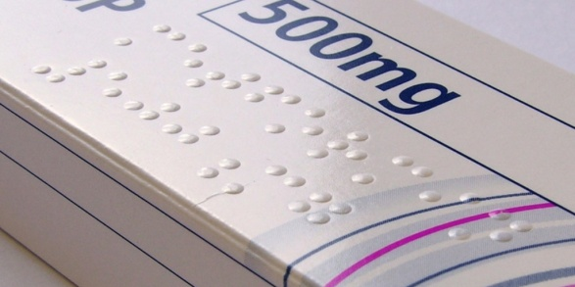
В аптеках страны можно встретить лекарства со шрифтом Брайля на упаковке. Это необходимо для того, чтобы слепой человек мог самостоятельно найти нужный медикамент, а также посмотреть срок годности. Основное внимание акцентируется на две категории – жизненно-важные медикаменты и специализированные препараты, в которых нуждается данная категория граждан.
Большое внимание уделяется использованию шрифта Брайля в образовании. В издательстве «Народная асвета» есть редакция из шести специалистов, которые занимаются подготовкой к печати книг со шрифтом Брайля. Здесь обычный учебник разделяется на тоненькие брошюрки объемом в 20 — 30 страниц — это и есть будущий один том брайлевской книги. К примеру, из 230 страниц учебника по биологии за 7–й класс получится 7 томов шрифтом Брайля. Каждый — размером с большую энциклопедию.
Одна книга учебного пособия, выполненная рельефно–точечным шрифтом по системе Брайля, стоит около 450 рублей. А учебник по одному предмету может состоять из 7 — 9 томов. На столь высокую цену влияют и маленький тираж, и уникальность производства, и стоимость материалов.

В Минске расположена единственная библиотека для слепых: шрифтом Брайля читают классику и журналы. В фонд библиотеки поступает обязательный бесплатный экземпляр каждого издания, отпечатанного шрифтом Брайля, которое выпускает «Народная асвета». Однако это в основном специальная или учебная литература и художественная программная, доступная школам для инвалидов по зрению, кое–что из детской литературы, в любом случае — ограниченное количество названий. Из России поступают журналы шрифтом Брайля — «Острый сюжет», «История и личность», «Для вас, женщины» [3].

Все эти объекты находятся в столице. В регионах дела обстоят хуже. Однако есть подвижки. В октябре 2018 года Центр успешного человека совместно с БелТИЗ выиграл грант. С помощью этих средств будут созданы 50 информаторов для незрячих людей, которые будут размещены на самых посещаемых объектах областных центров. Эти объекты с информаторами будут отправной точкой для дальнейшей работы.

ГЛАВА ІІІ. ПРАКТИЧЕСКОЕ ИЗУЧЕНИЕ ОСОБЕННОСТЕЙ РЕЛЬЕФНО-ТОЧЕЧНОГО ШРИФТА БРАЙЛЯ

На первом этапе (декабрь 2019 года) было решено проверить методом анкетирования насколько известно учащимся VI-ХІ о кодировании информации при помощи рельефно-точечного шрифта Брайля.
Исходя из результатов можно сделать следующие выводы:
9 учащихся из 44 (20,5%) когда-либо слышали словосочетание «Шрифт Брайля», но только 3 (6,8%) знают его предназначение;
все опрошенные (100%) проявили желание узнать о нем поподробнее.
На втором этапе (январь 2020 года) был запланирован ряд различных мероприятий по ознакомлению учащихся с азбукой Брайля, а именно:
просмотр видеороликов по теме исследования (Брайль Луи (2015), #Галилео | Алфавит Брайля, Сердце, отданное людям…Луи Брайль и др.);
знакомство с представлением шрифта Брайля на Кириллице и демонстрация рельефно-точечного шрифта на различных упаковках и табличках;
проведение конкурса-квеста "Шифровальщик: шрифт Брайля", где учащимся необходимо было расшифровать текст в соответствии с "ключом", а также при помощи онлайн-конвертера шрифта Брайля (конкурс символично был проведен 4 января, в день рождения Луи Брайля).
Также учащиеся узнали, что в районном центре (г.Дятлово) уже 65 лет функционирует Дятловская районная организация инвалидов по зрению, которая насчитывает более 30 человек.
По итогам проведенных мероприятий учащимся вновь было предложено пройти анкетирование.
На вопрос "Знаешь ли ты, для чего предназначен рельефно-точечный шрифт Брайля?" 44 учащихся (100%) ответили "Да".

На вопрос "Насколько прост и понятен "ключ" шрифта Брайля?" 39 учащихся (88,6%) ответили, что в принципе всё понятно, но с пометкой, что трудно сопоставлять зрительный и осязательный образы.

По итогу заключительного вопроса анкеты 100 % учащихся согласились, что проблема незрячих и слабовидящих людей важна и высказали готовность к сохранению «доступной среды» для них.
ЗАКЛЮЧЕНИЕ

В двадцатом веке шрифт Брайля стал основой в реабилитации инвалидов по зрению. Особенно это проявилось в послевоенные годы. Тысячи военноослепших, овладев системой Брайля, вернулись к полноценной жизни. Все, кто потерял зрение на фронте и имел перед собой целью вернуться к полноценной жизни, обязательно осваивали эту систему. В 1960-1970-е годы, хотя уже появились и новые возможности получать информацию, система Брайля все равно была востребована [2, с.38].
Инвалиды по зрению, владеющие системой Брайля, гораздо чаще трудоустраиваются и успешнее продвигаются в своей профессиональной деятельности, чем незрячие, которые не владеют системой Брайля. И этому есть объяснение:
- Азбука Брайля обеспечивает высокий уровень грамотности незрячего человека. Поколение людей, которым в настоящее время 50-60 лет, значительно грамотнее, чем нынешние школьники.
- Брайль успешно дополняет компьютер. Брайль в значительной степени облегчает незрячим освоение компьютера, а компьютер дает Брайлю новую жизнь. Все большую популярность получают брайлевские дисплеи или брайлевские строки.
- Брайль дает возможность воспринимать информацию с помощью осязания, а это значит, что незрячий может прочитать книгу, так же как и здоровый человек.
- Обучение использованию рельефно-точечного шрифта не требует дополнительной квалификации по сравнению с использованием альтернативных механизмов работы с информацией.
В ходе исследования были выявлены следующие преимущества рельефно-точечного шрифта Брайля: простота освоения и использования; простота создания текстов. Основные недостатки системы: низкая скорость чтения; невозможность общения в реальном времени при работе с этим шрифтом.
По итогам изучения особенностей рельефно-точечного шрифта Брайля и возможностей его использования для незрячих и слабовидящих людей одноклассниками учащегося, которого затронула проблема частичной потери зрения и которому организовано обучение на дому, было проведено ознакомление с данной азбукой. Восьмиклассники смогли его заинтересовать полученной информацией и замотивировать на изучение шрифта.
Стоит отметить, что Азбука Брайля – это неотъемлемая часть всеобщей культуры. Его роль и место в реабилитации, интеграции и социализации незрячих людей прочно закреплена в международном законодательстве, в частности, в Конвенции ООН о правах инвалидов.
Республика Беларусь стоит лишь в начале пути создания доступной среды для незрячих с использованием рельефно-точечного шрифта, однако мир зрячих все больше поворачивается к брайлю.

СПИСОК ИСПОЛЬЗОВАННЫХ ИСТОЧНИКОВ

- Денискина, В.З. Методическое пособие по изучению шрифта Л.Брайля / В.З. Денискина. – М.: Просвещение, 2004. – 23 с.
- Литвак А.Г., Синева Е.П. Роль письменности в реабилитации слепых. В кн.: Сборник по реабилитации слепых / под ред. А.Г. Литвака. М., ВОС, 1982. – С. 98 – 106

Сайт газеты "СБ: Беларусь сегодня" [Электронный ресурс] / SB.BY. Беларусь сегодня. – Минск, 2019. – Режим доступа: http://www.sb.by. – Дата доступа: 25.01.2020.

Сайт «БЕЛТА - Новости Беларуси» [Электронный ресурс] / БЕЛТА. – Минск, 2019. – Режим доступа: http://www.belta.by. – Дата доступа: 03.01.2020.

Сайт Общественного объединения «Белорусское товарищество инвалидов по зрению» [Электронный ресурс] / ОО «БелТИЗ». – Минск, 2020. – Режим доступа: http://www.belta.by. – Дата доступа: 28.01.2020.

Сайт «Тифлокомп» [Электронный ресурс] / Тифлокомп. – Москва, 2018. – Режим доступа: http://www.tiflocomp.ru. – Дата доступа: 20.12.2019.
- Синева Е.П. Рельефно-точечное письмо слепых. Шрифт Л. Брайля. Киев, 2003. – 108 с.

Приложение 1
ASCII
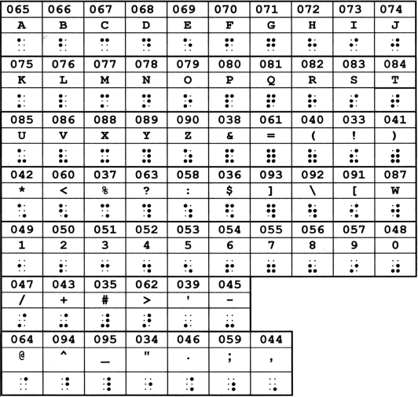
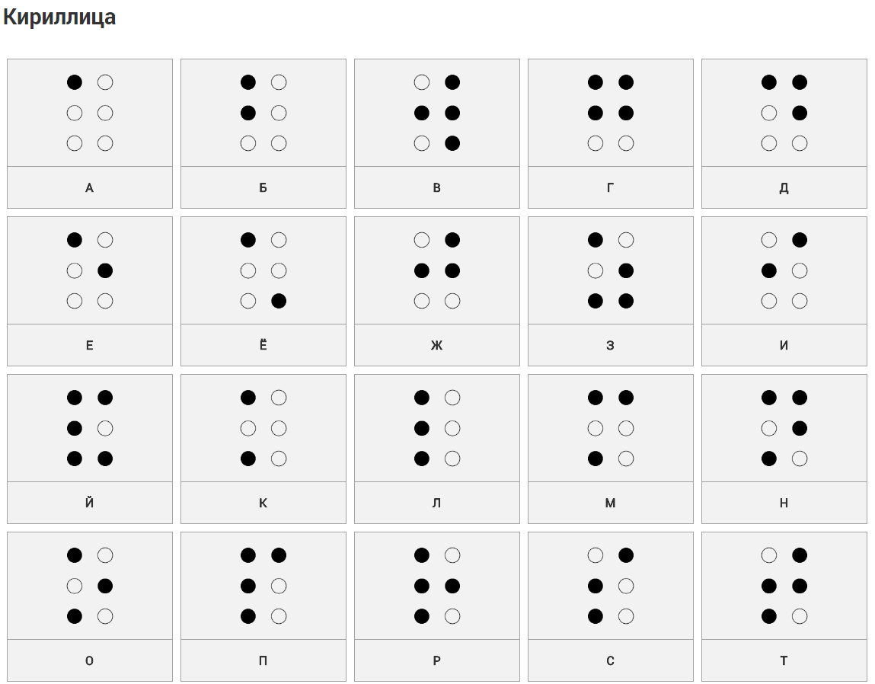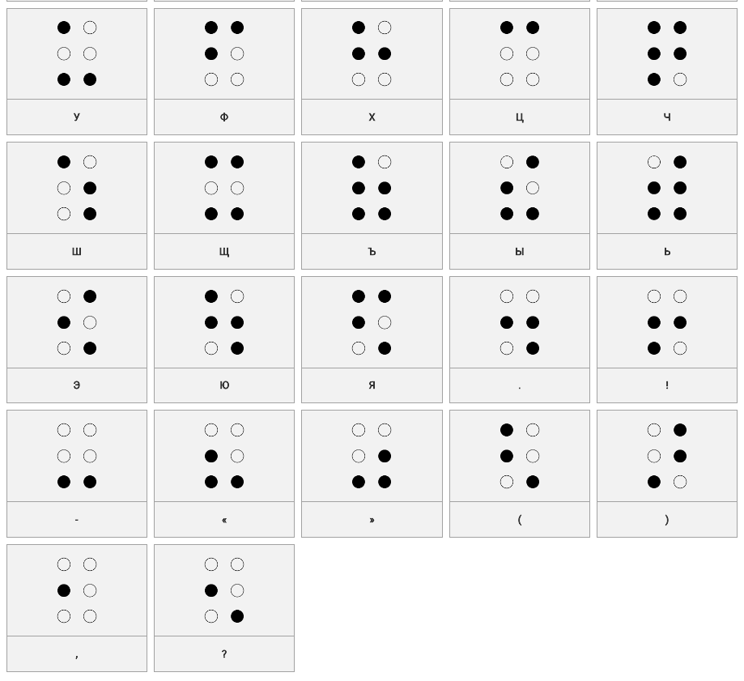
Приложение 2
Unicode
